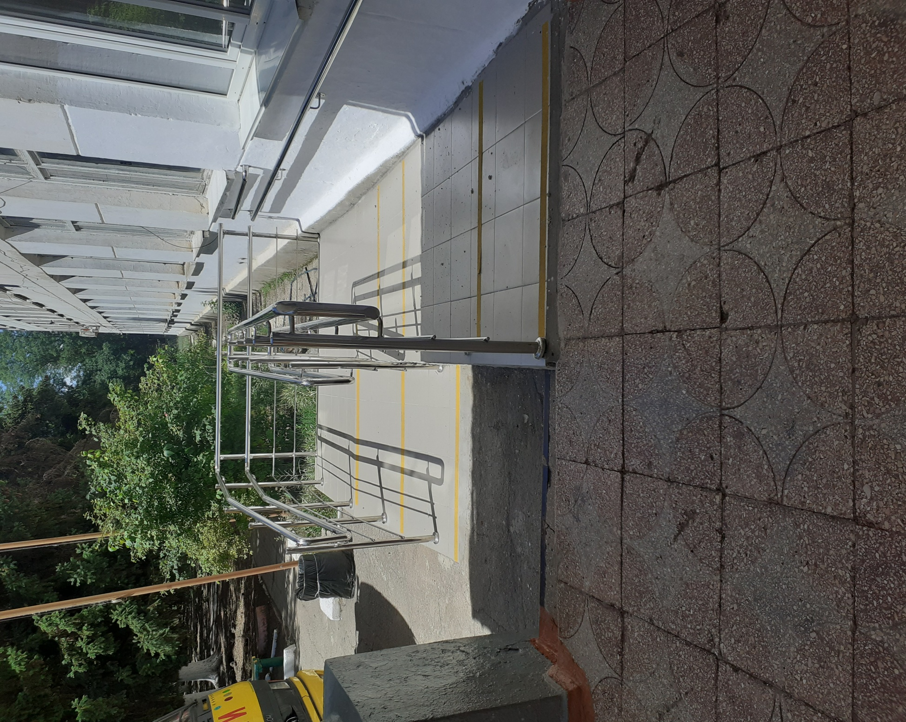

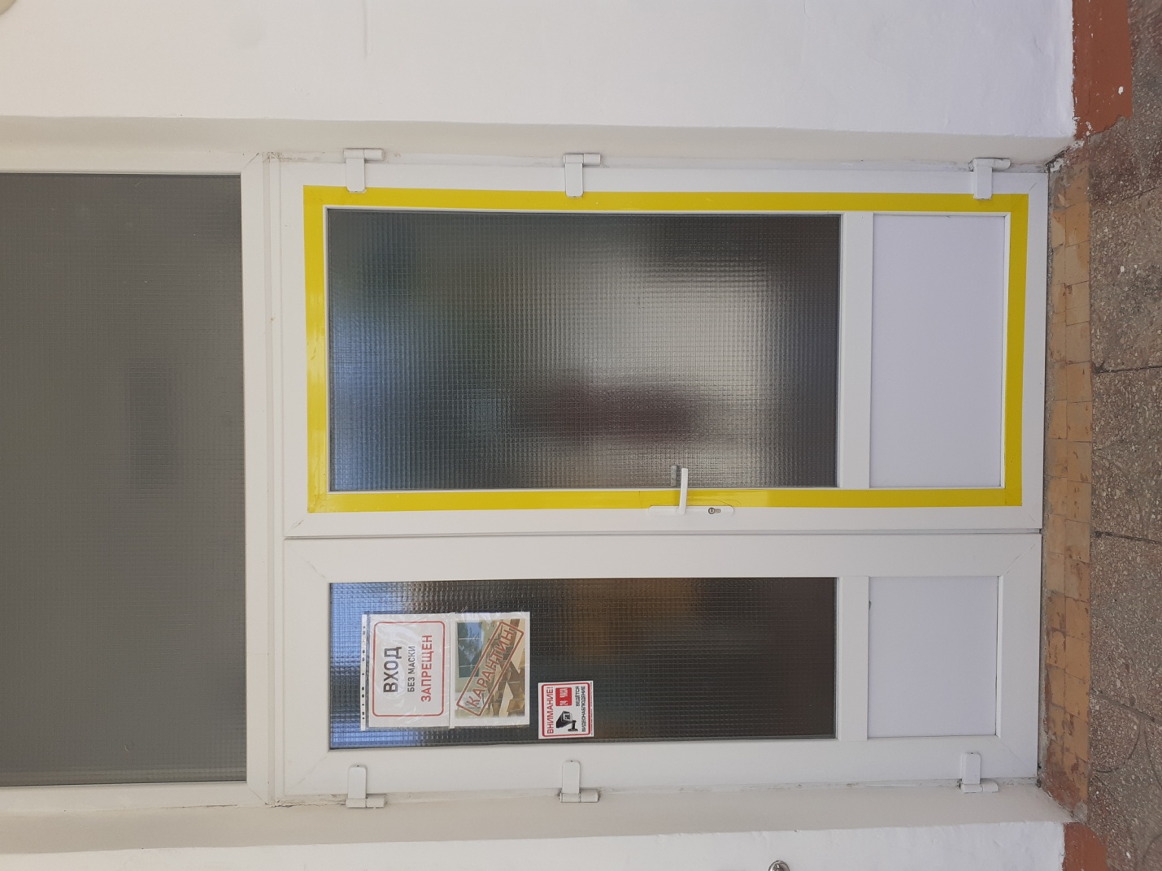

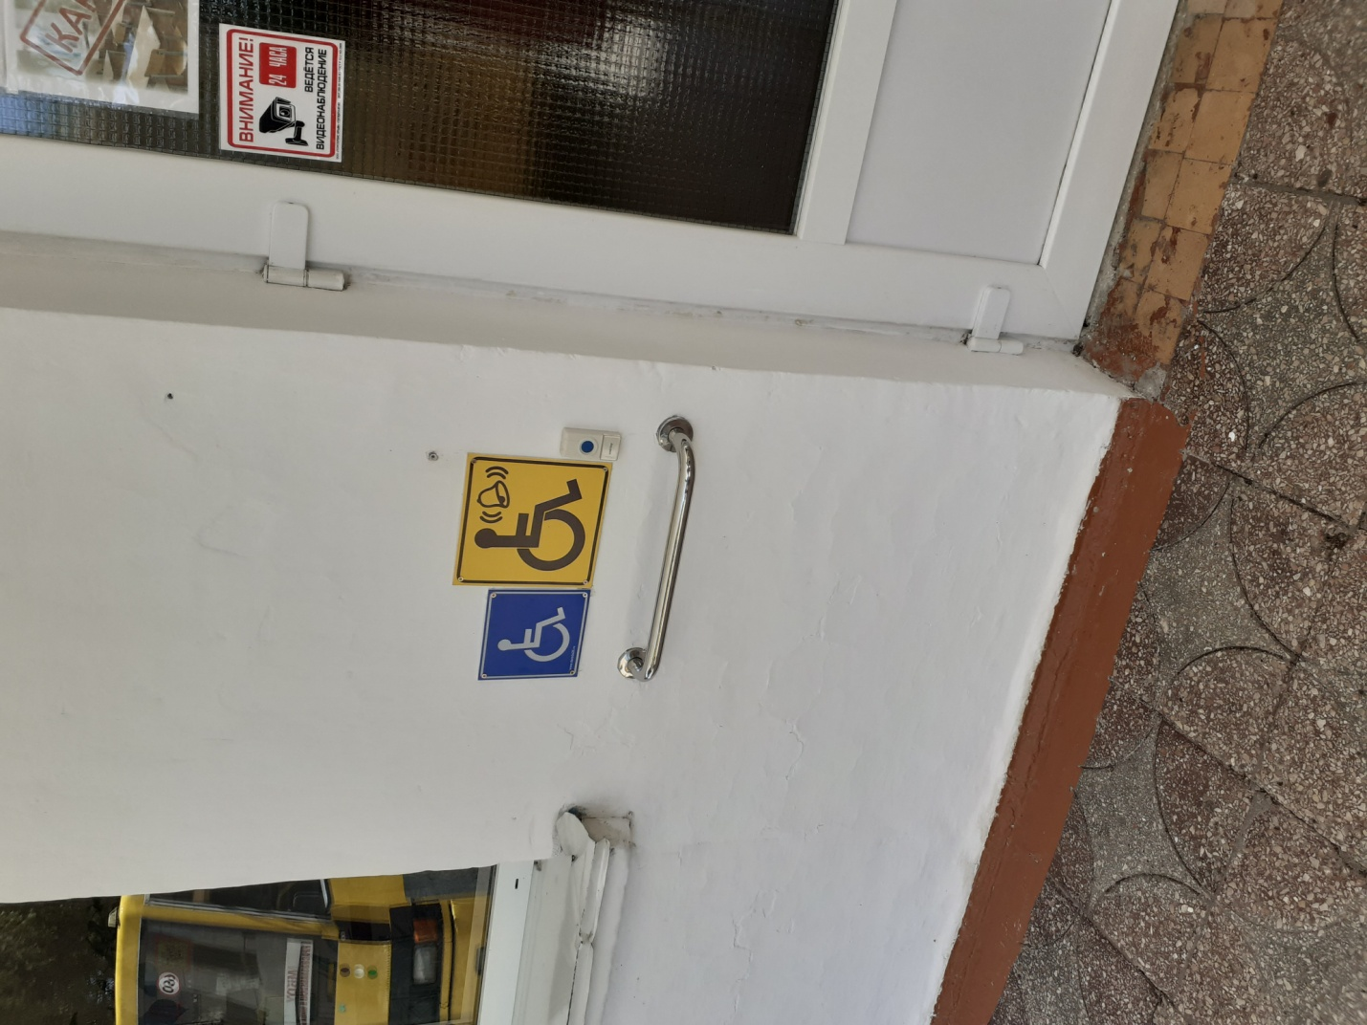

ДОКУМЕНТ ПОДПИСАН ЭЛЕКТРОННОЙ ПОДПИСЬЮ
СВЕДЕНИЯ О СЕРТИФИКАТЕ ЭП
Сертификат | 90968971127139709201549797461453131823202372906
Владелец | Хабибуллина Илмира Люмановна
Действителен | С 19.07.2022 по 19.07.2023

